202313113K6

(2022·石屏县第一中学高二月考)某学生用如图甲所示的电路测金属导线的电阻率，可供使用的器材有：被测金属导线*ab*(电阻约10 Ω，允许流过的最大电流为0.8 A)，电源*E*(电源输出电压恒为*E*＝12 V)，电压表V(量程为3 V，内阻约为5 kΩ)，保护电阻：*R*1＝10 Ω ，*R*2＝30 Ω ，*R*3＝200 Ω，刻度尺，螺旋测微器，开关S，导线若干等。

实验时的主要步骤如下：

Ⅰ.用刻度尺量出导线*ab*的长度*L*，用螺旋测微器测出导线*ab*的直径*d*；

Ⅱ.按如图甲所示电路将实验所需器材用导线连接好；

Ⅲ.闭合开关S，移动接线触片*P*，测出*aP*长度*x*，读出电压表的示数*U*；

Ⅳ.描点作出*U*－*x*曲线求出金属导线的电阻率*ρ*。

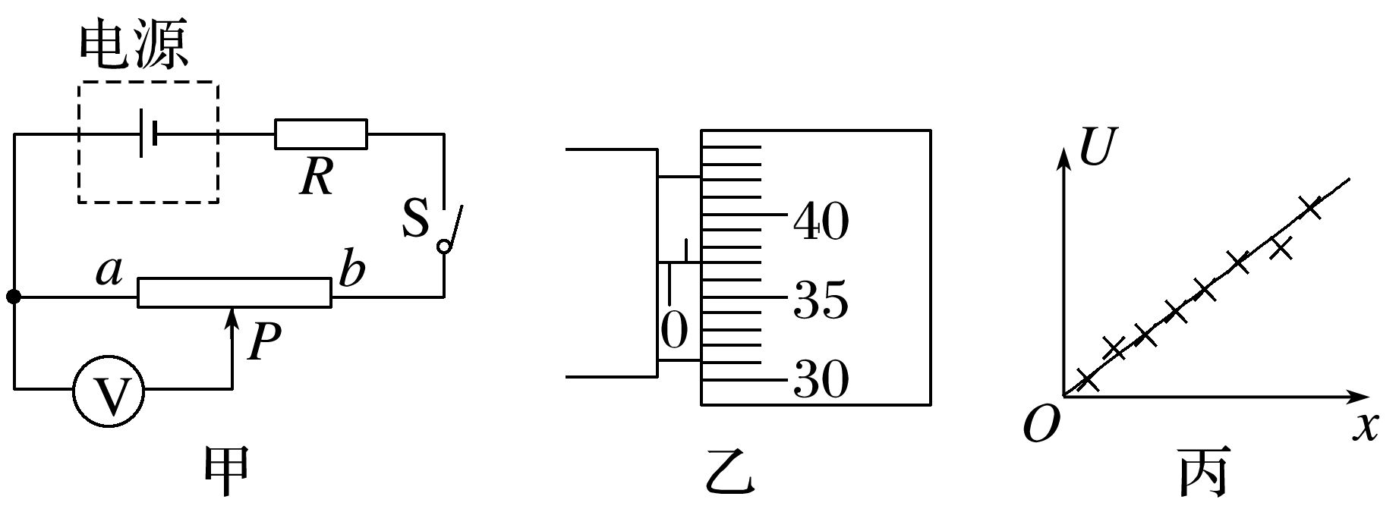

(1)用螺旋测微器测量金属导线的直径*d*，其示数如图乙所示，该金属导线的直径 *d*＝______ mm；

(2)如果实验时既要保证安全，又要测量误差较小，保护电阻*R*应选________(填“*R*1”“*R*2”或“*R*3”)；

(3)根据多次实验测出的*aP*长度*x*和对应每次实验读出的电压表的示数*U*给出的图线如图丙所示，其中图线的斜率为*k*，则金属导线的电阻率*ρ*＝__________(用实验器材中给出的物理量字母和实验步骤中测出的物理量字母表示)。